Задание на запросы

Выполнили Абрашов Ефимов П-36

Задача 1. Выберите из таблицы billing записи с id равным 3, 5, 6, 10.

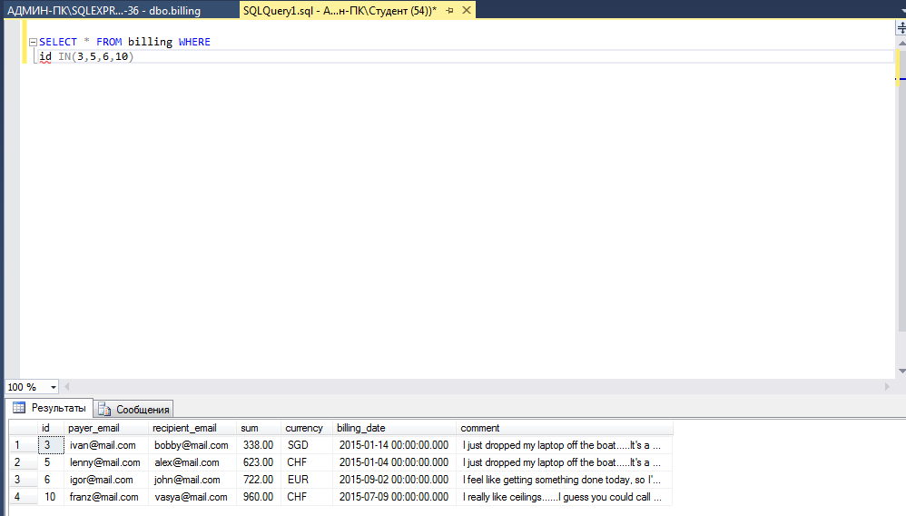

Задача2 . Выберите из таблицы workers записи с id равным 3, 5, 6, 10 и payer_emailIN("ivan@mail.com","lenny@mail.com", ""igor@mail.com,enzo@mail.com

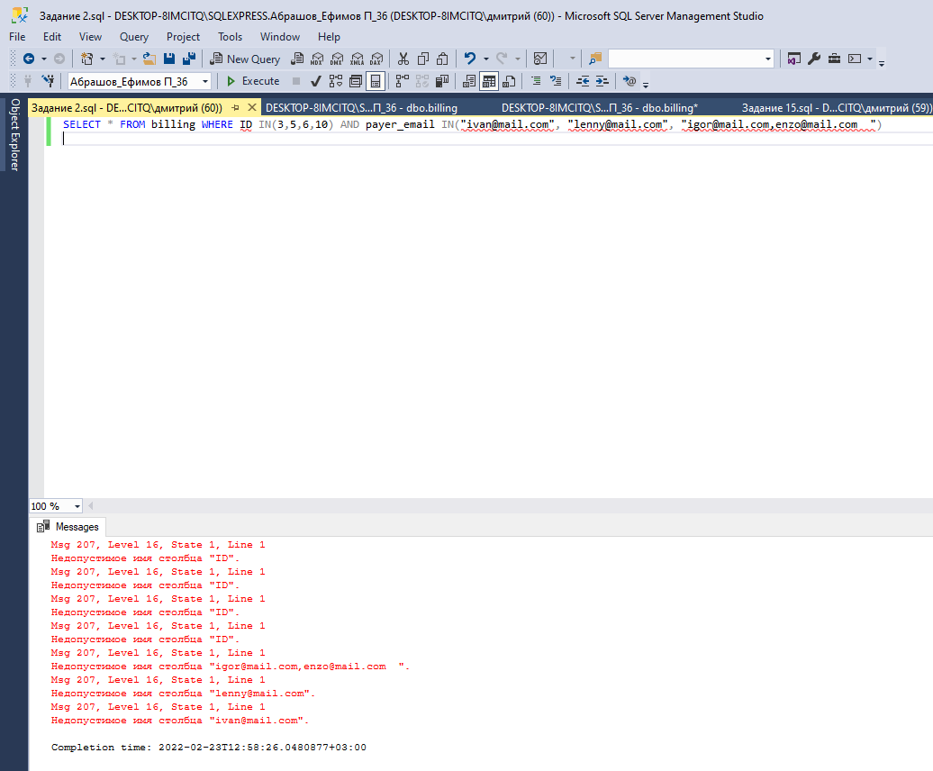

Не работает
Задача 3. Выберите из таблицы billing записи c зарплатой от 500 до 1500.
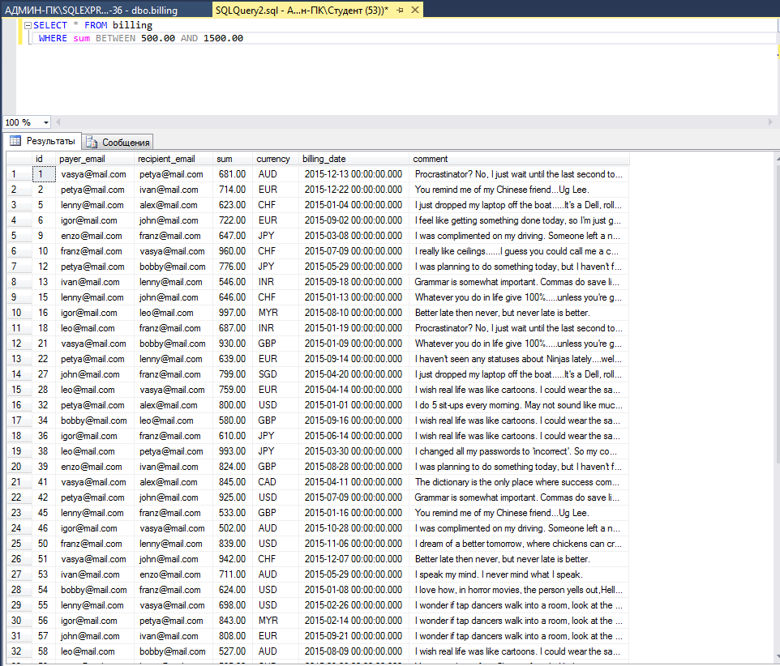

Задача 4. Выберите из таблицы billing все записи так, чтобы вместо id было user Id, вместо login payer_email, вместо salary - usersum

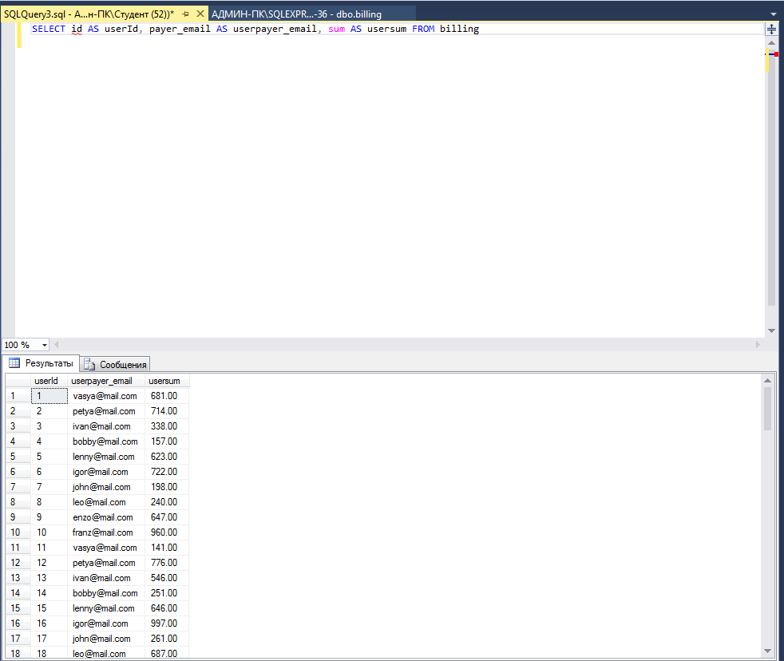

Задача 5. Найдите в таблице billing минимальную зарплату

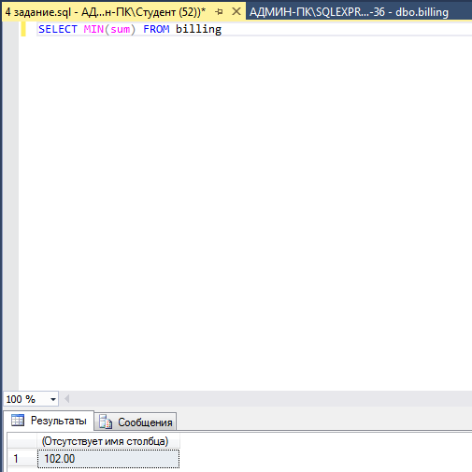

Задача 6. Найдите в таблице billing суммарную зарплату.

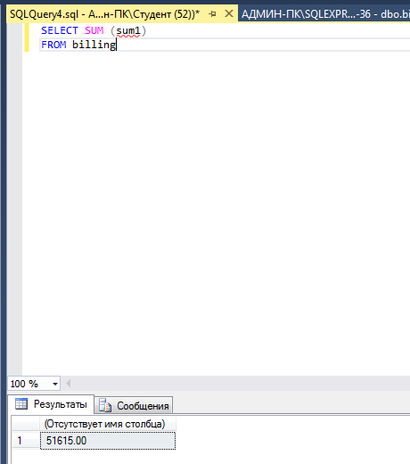

Задача 7. Вставьте в таблицу billing запись с полем date с текущим моментом времени в формате 'год-месяц-день часы:минуты:секунды'.
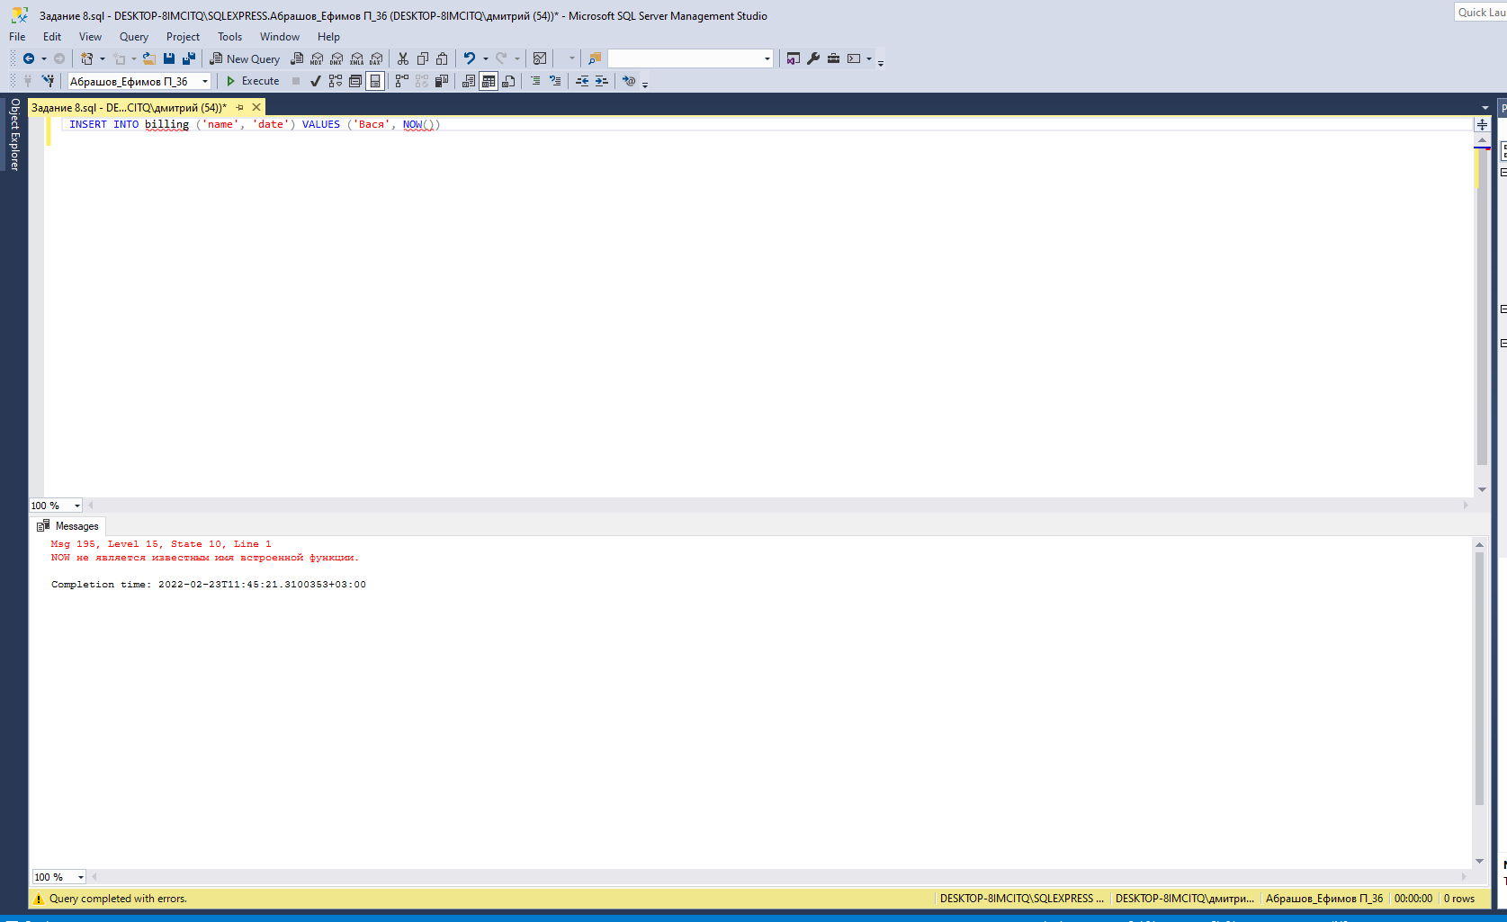
Не работает

Задача 8. Вставьте в таблицу billing запись с полем date с текущей датой в формате 'год-месяц-день'.

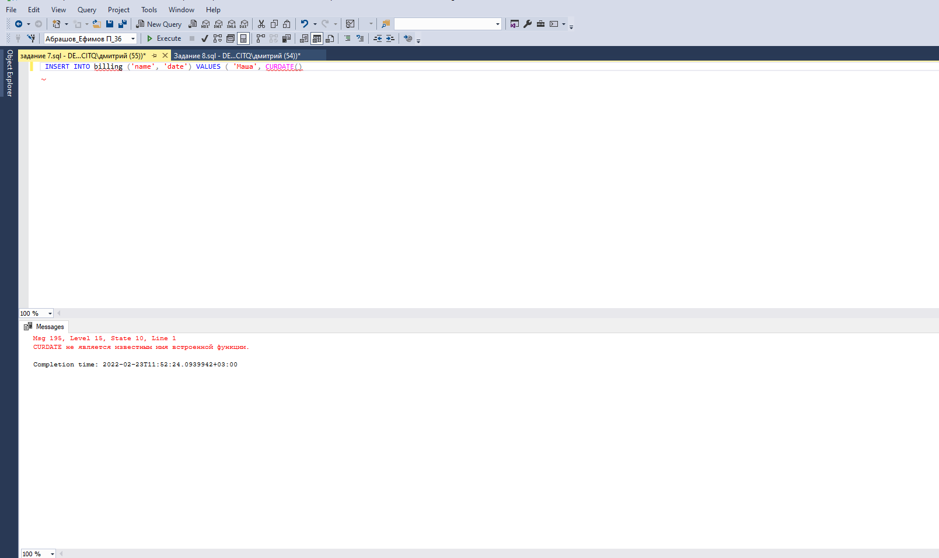

Не работает

Задача 9. При выборке из таблицы billing запишите день, месяц и год в отдельные поля
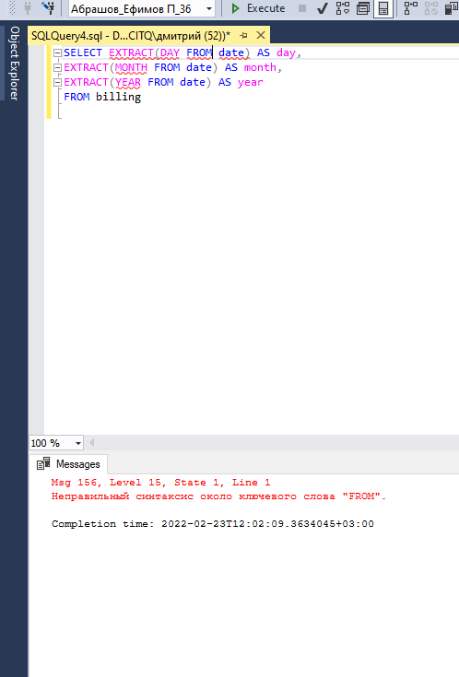

Не работает

Задача10. Выберите из таблицы billing записи, в которых минуты больше секунд.

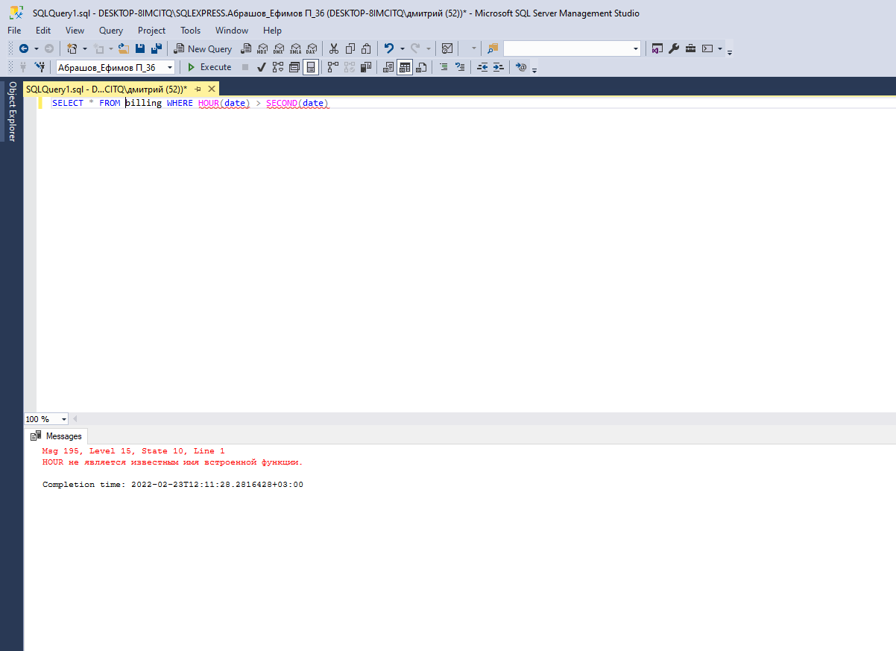

Не работает

Задача11. При выборке из таблицы billing прибавьте к дате 1 год.
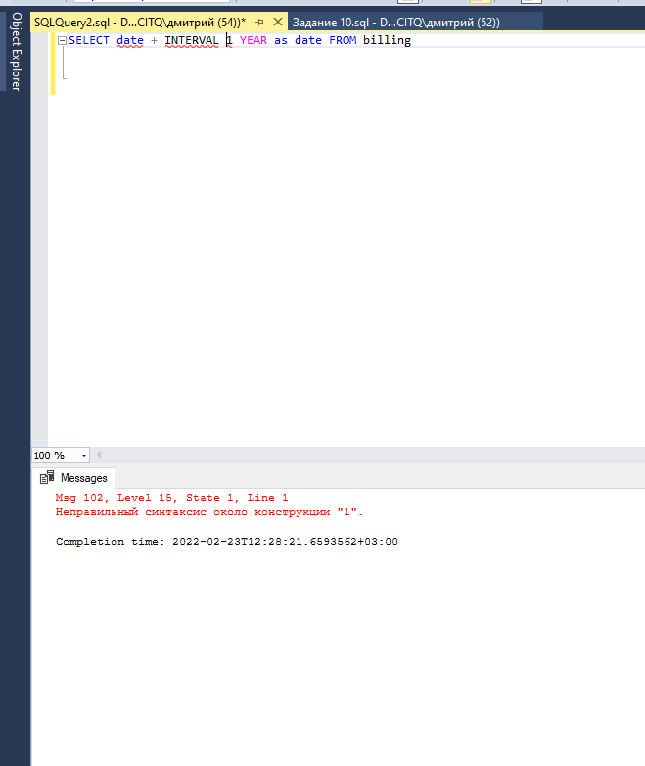

Не работает

Задача12. При выборке из таблицы billing отнимите от даты 1 год
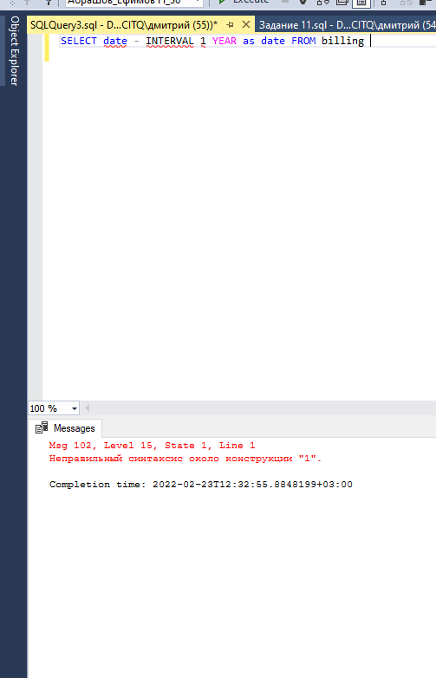

Не работает

Задача 13. При выборке из таблицы billing прибавьте к дате 3 года, 4 месяца.
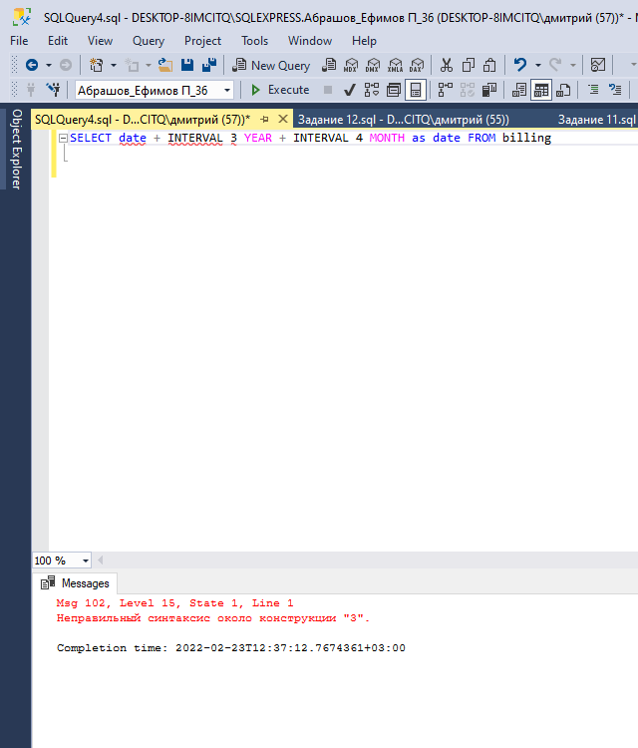

Не работает

Задача 14. При выборке из таблицы billing прибавьте к дате 4 дня, 3 часа, 2 минуты, 1 секунду.
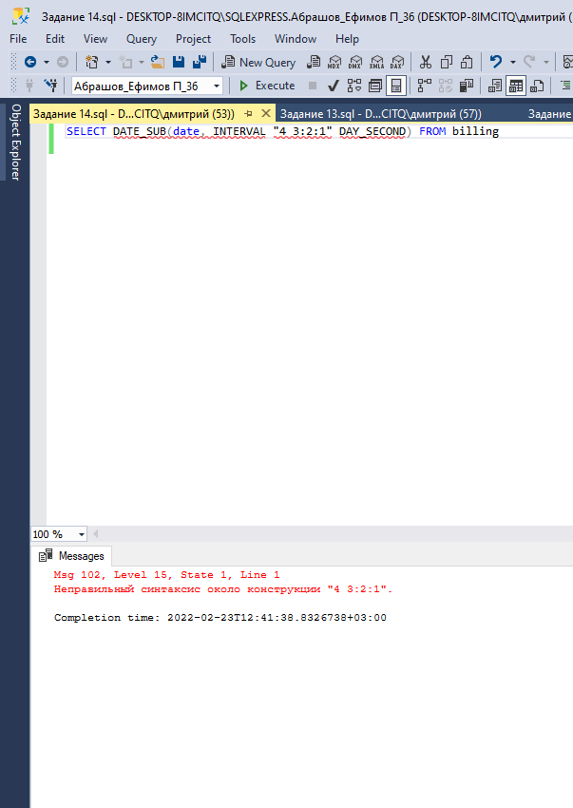

Не работает
Задача15. При выборке из таблицы billing прибавьте к дате 3 дня и отнимите 2 часа.

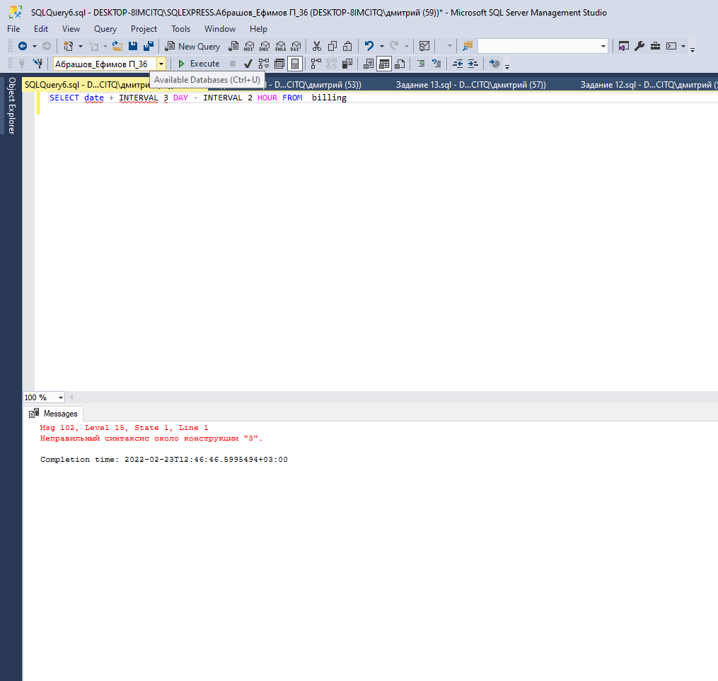
Не работает

